Fløtermøte ved Rørtjernet i 1920

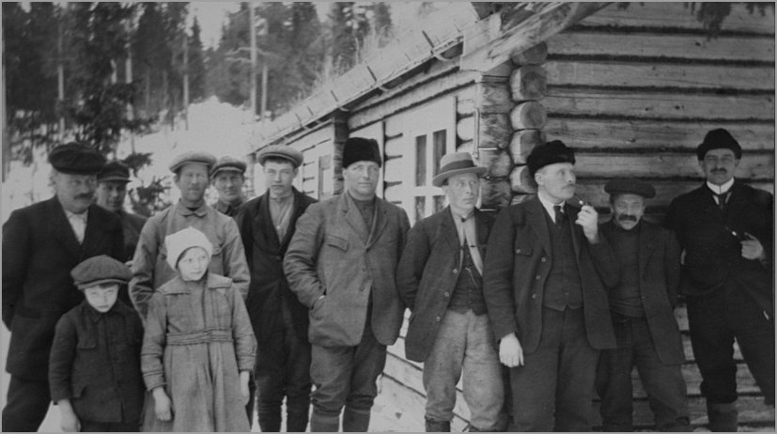
Fløtermøte ved Rørtjernet i 1938

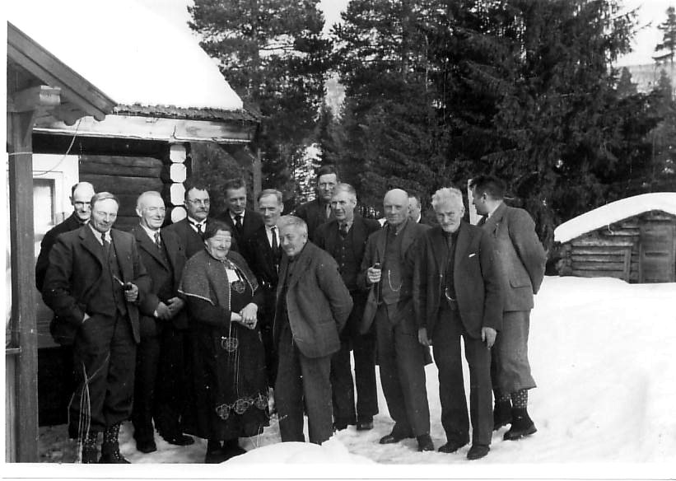

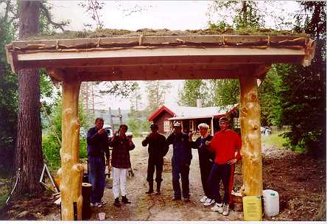
Rørtjernet 2001

Til Tyldal Sogneskog - Gratulerer med jubileet i 2003

